MINISTERIO DE EDUCACIÓN
DIRECCIÓN REGIONAL DE EDUCACIÓN DE PANAMÁ OESTE
CENTRO EDUCATIVO GUILLERMO ENDARA GALIMANY

Módulo las parte de una planta

Área: Jardín y Especies Vegetales Asignatura: Agropecuaria.
Grado: 3º Semana: 16 al 23 de Marzo de 2020.
Maestro: Reyes Maure Trimestre: I
Estudiante:______________________

INTRODUCCIÓN
La naturaleza nos ha demostrado cuan importantes son las plantas para los seres vivos , desde los humanos hasta los animales, en su parte alimenticia , medicinal, maderable y la parte medio ambiental entre otras, es por ello que antes de irnos tan allá, deberíamos conoces lo básico de una planta, que son sus partes y sus funciones .
OBJETIVOS
- Distinguir las partes más importantes de una planta.
- Conocer las funciones de las partes más importantes de una planta.

- ACTIVIDAD 1: En la I parte se le presentará al estudiante una imagen de una planta con sus partes más importantes, donde él deberá escribir el respectivo nombre de cada una sus partes.

En la II PARTE de esta actividad se le presentará un pareo donde el estudiante deberá saber la función de la planta a la parte de la misma a la que pertenece.

DESCRIPCIÓN POR ASIGNATURA:
- Investiga en internet o en libros.
- Infografía. Parte de las plantas y sus funciones www. Educapeques .com

- PARTE. Colocarle el nombre de la parte de la planta en cada una de los cuadros.
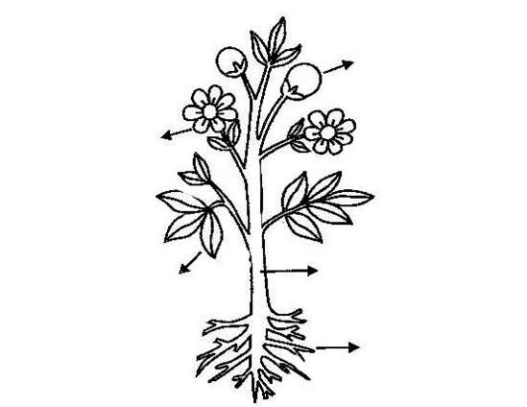

- TALLO---HOJA----FRUTO---- SEMILLA----RAÍZ----FLOR

II PARTE. PAREO. Relaciona el nombre las partes de la planta, con sus funciones dadas.
Coloca en la línea el número que le corresponde.
Columna A (Partes) Columna B (Funciones)
- Raíz ……………____....sostiene a la planta y transporta otras sustancias.
- Tallo……………. ____...sirven para elaborar sus alimentos y la respiración.
- Fruto……………. ____.... permite a la planta sujetarse al suelo y absorber sus sustancias.
- Hoja…………….. ____…contiene la semilla.
- Semilla…………...____.... se trasforma en fruto.
- Flor ……………____…granos contenidos en el interior del fruto.

